### 讲解思路：前言➡全球气候变化的定义（表现三方面）➡全球气候变暖在全世界范围内的表现➡综述全球气候变化的不利影响➡二十大对策分析、政策解读➡专家解读（徐同学）➡自身感悟

### **前言：**在10月16日举办的中国共产党的第二十次人民代表大会开幕式中，习近平总书记在报告的第十条中提到：推动绿色发展，促进人与自然和谐共生，提出我们要尊重自然、顺应自然、保护自然，是全面建设社会主义现代化国家的内在要求。必须牢固树立和践行绿水青山就是金山银山的理念，站在人与自然和谐共生的高度谋划发展。由此我国需加快绿色转型，深入推进环境污染防治，提升生态系统多样性、稳定性、持续性，积极稳妥推进碳达峰和碳中和，积极参与应对气候变化全球治理。由于我们组有来自城市与环境学院的学生，所以想就全球气候变化及对策这个角度来与大家共同学习二十大的部分内容。（这点自由发挥）

### **定义：**在《联合国气候变化框架公约》（UNFCCC）第一款的描述中，全球气候变化（climate change）主要表现为三方面：[全球气候变暖](https://baike.baidu.com/item/%E5%85%A8%E7%90%83%E6%B0%94%E5%80%99%E5%8F%98%E6%9A%96/1034504?fromModule=lemma_inlink" \t "https://baike.baidu.com/item/%E6%B0%94%E5%80%99%E5%8F%98%E5%8C%96/_blank)（Global Warming）、酸雨（Acid Deposition）、[臭氧层](https://baike.baidu.com/item/%E8%87%AD%E6%B0%A7%E5%B1%82/1303834?fromModule=lemma_inlink" \t "https://baike.baidu.com/item/%E6%B0%94%E5%80%99%E5%8F%98%E5%8C%96/_blank)破坏（Ozone Depletion），其中全球气候变暖是人类最迫切的问题，关乎到人类的未来！它是指全球气候从20世纪70年代末到80年代初开始显著增暖。

**2022年全球气候变暖在全球范围内的表现**：

全球范围都出现了高温、干旱的气候现象。亚洲，欧洲，美洲等地均是如此。

中国：

2022年入夏以来，我国大范围地区遭遇了极端高温，高温日数多、覆盖范围广、多地最高气温破历史极值。例如：截至8月14日，上海今年出现35℃以上高温日数共40天，40℃以上的天数为6天，预计40度左右的气候将延至8月22日，在上海气象史上相当罕见。

同时，浙江，重庆等地气温也出现了破多项纪录的情况。（图片展示）



然而，高温还未结束。我国气候中心指出，预计在（8月22日）未来两周内，我国南方高温仍然会持续，预计**今年高温天气综合强度将为1961年有完整记录以来最强**。

以下是中国气象局8月13日的报道（图片展示）



随着高温日的增加，我国大范围地区出现了明显干旱。从气候中心数据来看，基本上都是“一片红”的状态。(图片展示)



2022中国大面积干旱

### **欧洲：创历史高温、或遭遇500年最严重干旱**



欧洲很多河床见底

2022年的夏天对于欧洲国家来说，过得尤为艰难。世界气象组织指出，今年7月位列有气象记录以来最热7月前三位，全球多地打破高温纪录，持久且强烈的热浪影响了欧洲的大部分地区。

温度地图上，葡萄牙、西班牙、法国和英国的部分地区均测得超过40摄氏度的高温。世界气象组织总干事塔拉斯曾表示，今年的热浪成为一种常态。欧洲的热浪将变得更加频繁、更加强烈，并将持续更长时间。



尽管欧洲7月经历了数波极端热浪，多国创下破纪录的高温，但世界气象组织指出，7月份的气温和降雨趋势在8月份仍将继续。与此同时，干旱开始影响社会生活的多个方面。

**干旱：**

欧盟委员会联合研究中心负责为欧洲干旱观测站收集数据的研究员安德里亚警告称，欧洲或将遭遇约500年来最严重干旱。欧洲干旱观测站(edo)的最新数据显示，7月中下旬，欧盟47%的地区处于“警告”状态，17%的土地因干旱进入最高等级的“警戒”状态。

法国气象局表示，该国正在经历有记录以来最严重的干旱，7月法国全国平均降水量甚至不足10毫米，全国范围内的降雨量只有往年的15%。8月5日，法国生态转型和国土协调部长贝许称，法国超过100个市镇的供水管道中已经没有饮用水，这些市镇需要靠水罐车进行供水，他不排除将在最难以运达的地区分发瓶装水的可能性。

法国的情况，仅是欧洲的一个缩影。



当地时间2022年7月19日，英国伦敦东部郊区温宁顿，当地发生火灾，多所建筑损毁严重，附近民众被迫撤离。

西班牙官方数据显示，8月初，该国水库的平均蓄水率仅为40%，远低于十年来60%左右的平均水平。“我们正处于一个特别干旱、非常艰难的一年。”西班牙副首相兼生态转型大臣里韦拉说。

而在意大利，最长河流波河水位急剧下降，大片的沙岸裸露在阳光下。低水位甚至让一枚曾被淹没的第二次世界大战期间遗留的炸弹现身河岸。

瑞士上瓦尔登州的军队也被召集起来，用直升机从萨尔嫩湖运水给“口渴”的奶牛喝。连以治洪为重的荷兰，近期也宣布水资源短缺，继而推出抗旱政策。

### **（普及：）气候变化的不利影响：**对自然系统和社会经济系统可能造成的潜在不利影响，气候变化引发的极端 天气气候事件（高温、强降雨、台风等）和长期气候变率变化（干旱化、持续升温、海平面上升等）显著影响生态系统的结构和功能，包括水资源存储与河流径流量、生物结构的完整性与地理分布、生态系统的脆弱性与生产力 、生态系统的碳排放特征、碳排放权交易以及经济发展与人类健康等多个方面。

### **二十大对策：**二十大上习近平总书记指出我们应积极参与应对气候变化治理，并提出如下决策。

**①加快推动产业结构、能源结构的等的调整优化；深入推进能源革命，加强煤炭清洁高效使用，加快规划建设新型能源体系（原文）。**

### 全球气候变化很大一部分是由于人类化石燃料的燃烧，我们应提高能源的效益，减少传统化石能源的使用，转向新能源，例如：风能 、太阳能、可燃冰、[太阳光](https://baike.baidu.com/item/%E5%A4%AA%E9%98%B3%E5%85%89?fromModule=lemma_inlink" \t "https://baike.baidu.com/item/%E6%B0%94%E5%80%99%E5%8F%98%E5%8C%96/_blank)伏、地热供暖等。相比传统的化石能源，这些新兴的可再生能源有着许多显而易见的好处：除不用担心燃料枯竭的问题外，利用他们发电过程中不产生温室气体和其它污染物，因此有巨大的发展潜力。

习近平总书记在2022年1月24日中共中央政治局第三十六次集体学习中指出加强能源革命：①要加大力度规划建设以大型风光电基地为基础、以其周边清洁高效先进节能的煤电为支撑、以稳定安全可靠的特高压输变电线路为载体的新能源供给消纳体系。②要坚决控制化石能源消费，尤其是严格合理控制煤炭消费增长，有序减量替代，大力推动煤电节能降碳改造、灵活性改造、供热改造“三改联动”。③要夯实国内能源生产基础，保障煤炭供应安全，保持原油、天然气产能稳定增长，加强煤气油储备能力建设，推进先进储能技术规模化应用。④要把促进新能源和清洁能源发展放在更加突出的位置，积极有序发展光能源、硅能源、氢能源、可再生能源。⑤要推动能源技术与现代信息、新材料和先进制造技术深度融合，探索能源生产和消费新模式。⑥要加快发展有规模有效益的风能、太阳能、生物质能、地热能、海洋能、氢能等新能源，统筹水电开发和生态保护，积极安全有序发展核电。

**②立足我国资源禀赋，坚持先立后破，有计划分步骤实施碳达峰行动。（原文）**

据了解，近十年，我国以年均3%的能源消费增速支撑了年均6.6%的经济增长，能源的消耗强度累计下降了26.4%。可再生能源发电总装机已经突破了11亿千瓦，比十年前增长了近3倍，占全球可再生能源装机总量的比重超过30%。水电、风电、光伏、生物质发电装机的规模和在建核电装机规模稳居世界第一。我们探索出了一条生态优先、绿色低碳的高质量发展道路，主要表现在非化石能源保持跃升发展的势头，化石能源清洁高效利用成效显著，科技创新驱动作用越来越强等三个方面。

### 下一步，国家能源局按照党的二十大要求，将大力推动终端用能转型升级，加强重点用能领域节能降碳，积极推进电能替代，力争到2025年电能占终端用能的比重达到30%。

### **③发展绿色低碳产业，加快节能降碳先进技术研发和推广应用，倡导绿色消费。（原文）**

首先要加快完善绿色低碳政策体系；促进5G等新兴技术赋能低碳转型；绿色低碳产业发展提速；科学开展大规模国土绿化行动，推行草原森林河流湖泊休养生息。

**专家点评：**

**个人思考：**

提到全球气候变化，很多人就会自然地认为就是全球气候变暖。其实全球气候变暖只是全球气候变化的一个主要方面，气候变化还包括其他两方面就是酸雨和臭氧破坏。气候变化全面的是指引发的极端天气气候事件（高温、强降雨、台风等）和长期气候变率变化（干旱化、持续升温、海平面上升等）大。

对于全球气候变暖的原因：其实人类的活动，比如：化石燃料的燃烧，只是其中一部分因素而已。地球的温度是一个系统，很多因素都可以影响它的气候变化，比如火山爆发，植被减少，太阳黑子活动变化等等，我们无法改变的自然因素也是一个不容忽视的重要原因。

另外对于全球气候变暖，我们已经多多少少切身地从日常生活中感受到，我们感到夏天似乎越来越热。但与此同时，赤道附近地区下起了雪，出现了之前从未有过的现象；几年前中国（大概是2017年）出现了少见的“寒冬”，那年因为大雪和霜冻很多学校被迫封校或放假，以避免学生往返时出现安全事故。如此看来，气候不只是在简单的变暖，对于气候到底是在变冷还是变暖，还是在如何复杂地变化，学术界仍存在争议，全球的气候学家仍在进行深入研究，也发展了诸多的理论，在此我们就不做深入的研究。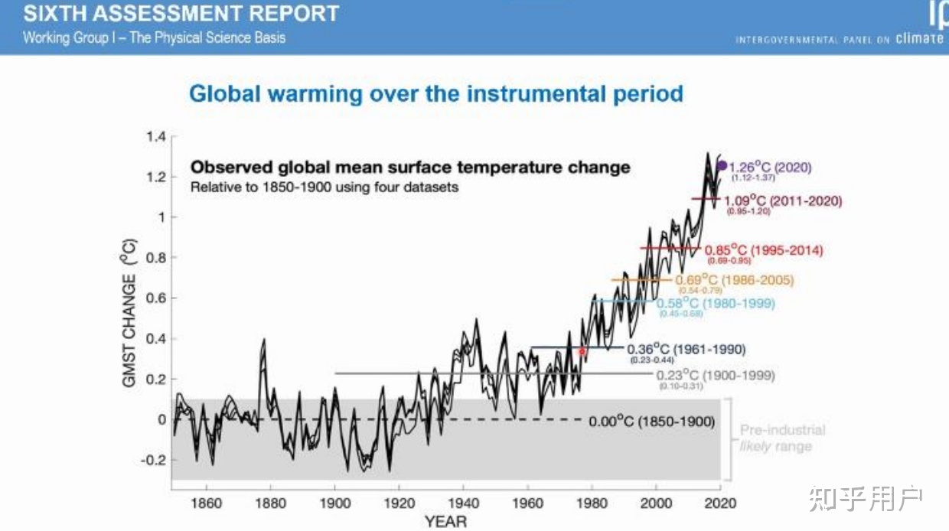

上面说到，我们无法改变无法影响一些自然的导致气候变化的原因，但我们可以做到的是影响人类活动。长期以来，我国采取了一系列有力措施，积极应对气候变化，并却得了显著的成效，特别是党的十八大以来，以习近平生态文明思想为根本遵循和行动指南，中国始终坚持走符合国情的绿色低碳发展道路，立足新发展理念，从经济社会发展的全局入手，积极推动形成绿色发展方式和生活方式。如今，在党的二十大中，习近平总书记再次提及积极应对全球气候变化，并且提出如上一系列综合举措与应对策略。我国一直以来对全球气候变化的重视与积极的应对体现出中国不断加强生态环境保护、推动实现绿色发展、建设生态文明、和国际社会一道共建人类命运共同体的坚定决心，展现了中国作为一个发展中国家的负责任大国的担当，应对全球气候变化，我们不是旁观者、而是实实在在的参与者、引导者。

减缓气候变化，主要可分为以下三个思路：

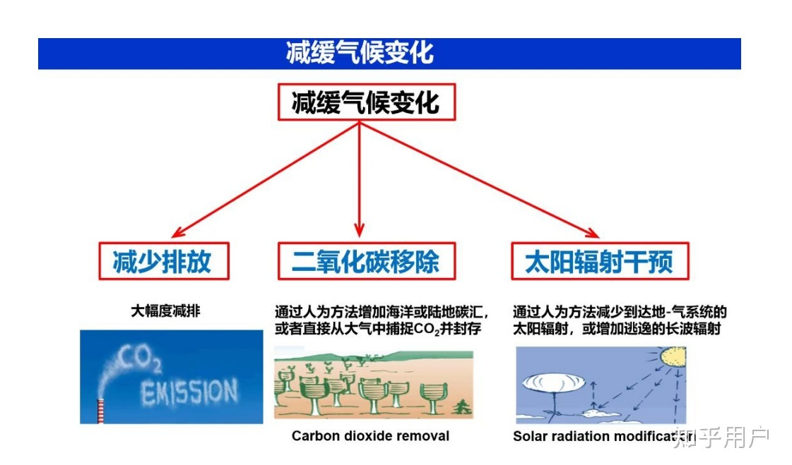

对于应对全球气候变化这一宏大的主题，国家层面的政策也应由社会和个体来落实。首先在社会和集体层面我认为应该：广泛和深入地宣传气候变化相关知识，提高公众对气候变化的关注程度；及时公布科学的气候变化影响方面的最新知识；广泛地向公众介绍国际应对气候变化重大行动的详细情况；从控制温室气体排放、增强适应能力、加强科技研究和提高公众气候意识入手，努力提高我国的应对气候变化能力。

对于我们个人也因积极落实国家政策，我们不能认为应对气候变化只是国家的任务，离我们很远，因为他直接影响到我们正常的日常生活。因此，我们每个人都应该行动起来，我们可以做到的：

· 在生活中尽量多的使用可再生、可生物降解的能源和材料；

·减少化石能源的使用（汽油汽车，煤气/天然气灶台），而去使用清洁能源 - 减少[碳排放](https://www.zhihu.com/search?q=%E7%A2%B3%E6%8E%92%E6%94%BE&search_source=Entity&hybrid_search_source=Entity&hybrid_search_extra={"sourceType":"answer","sourceId":2521683124})；

·减少一次性用品的使用，例如塑料包装、塑料袋；

· 尽量反复循环使用日常用品，节制没有必要的冲动消费，无论大小，现行的消费主义经济就是铺张浪费的源泉之一；

·反对污染破坏过度开采自然，爱护花草动物，植树造林；

·支持环保事业、环保政策、环保组织、环保工作者；

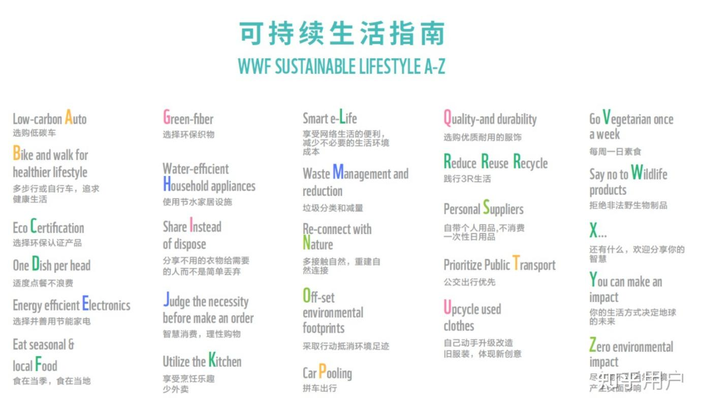这些措施都是我们十分熟悉的，老生常谈的，没有什么新奇的；但正是这些看似普通的行动对我们生活的地球有益，所以大家可以看着应用在自己的生活之中，举手之劳，贡献自己的一份力量。